Десять символов Кузбасса

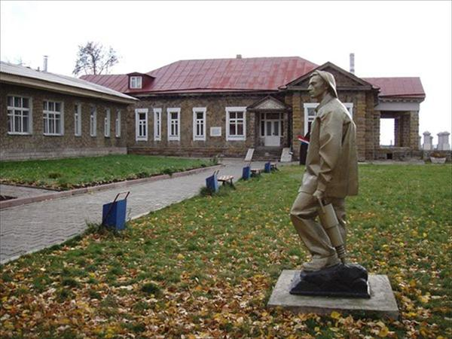

Фото 1. Музей-заповедник в г. Кемерово (открыт в 2001 г.)
К _ _ _ _ _ _ _ _ _ _ _

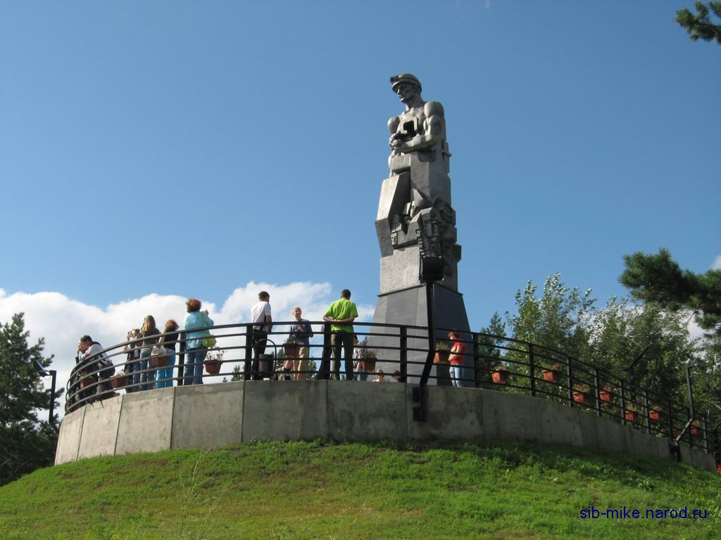
Фото 2. Название монумента Э.И. Неизвестного в г. Кемерово
П _ _ _ _ _ ш _ _ _ _ _ _ _ К _ _ _ _ _ _ _

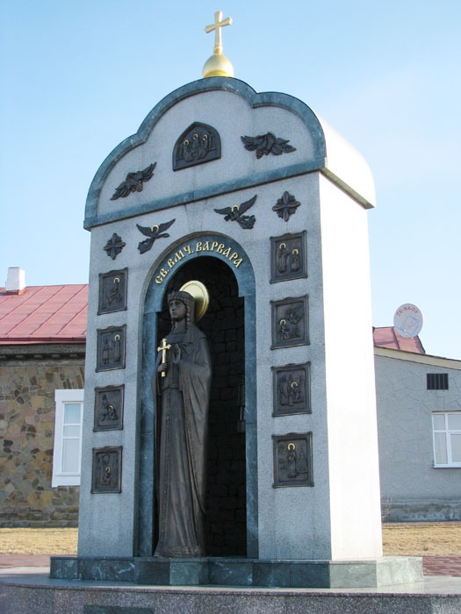
Фото 3. Скульптурная композиция в г. Кемерово
С _ _ _ _ _ В _ _ _ _ _ _

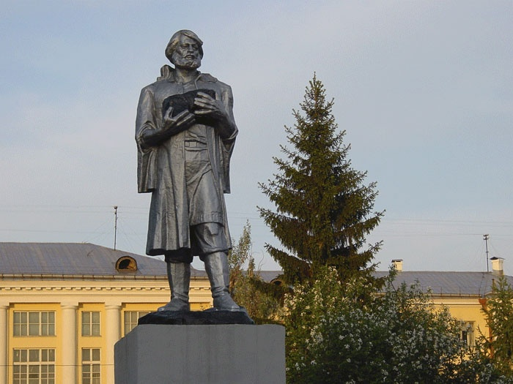
Фото 4. Памятник в честь первооткрывателя кузнецкого угля
в г. Кемерово
М _ _ _ _ _ _ В _ _ _ _ _

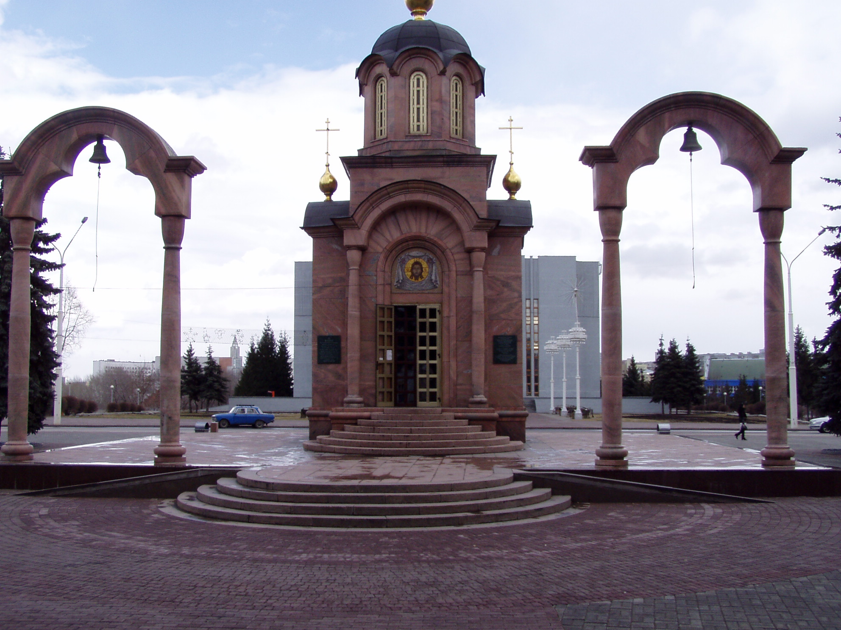
Фото 5. Название часовни в честь иконы Божьей Матери
в г. Кемерово
В _ _ _ С _ _ _ _ _ _ _ _ Р _ _ _ _ _ _

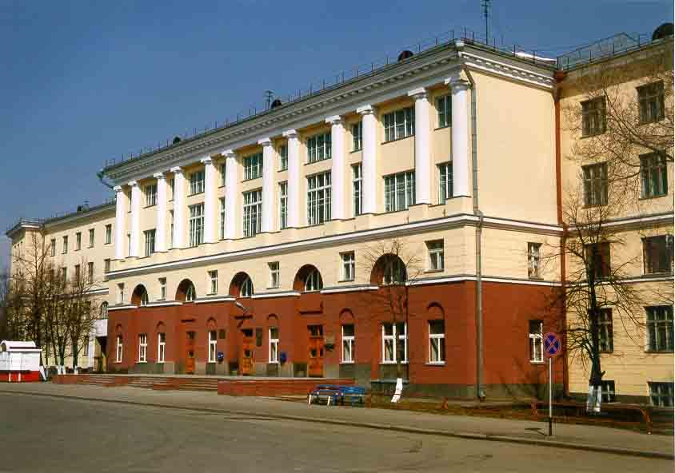
Фото 6. Крупнейший вуз Сибири с числом студентов 12 тыс.
К _ _ _ _ _ _ _ _ _ г _ _ _ _ _ _ _ _ _ _ _ _ _ _
т _ _ _ _ _ _ _ _ _ _ у _ _ _ _ _ _ _ _ _ _

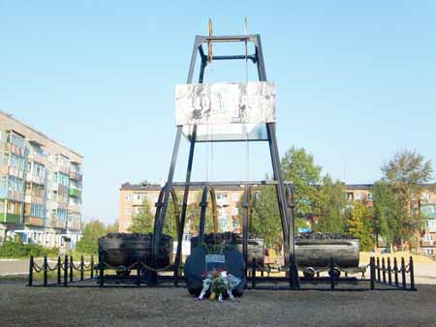
Фото 7. Памятник, установленный в г. Анжеро-Сужденске в честь Дня шахтера в 2007 г..
Ш _ _ _ _ _ _ _ к _ _ _ _

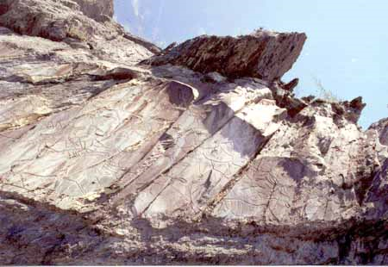
Фото 8. Музей-заповедник под открытым небом в Яшкинском районе
Т _ _ _ _ _ _ п _ _ _ _ _ _ _

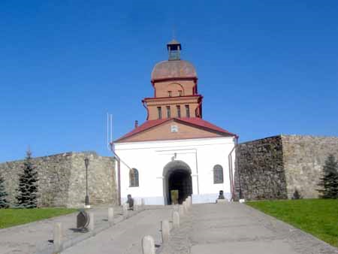
Фото 9. Памятник истории и архитектуры федерального значения. Открыт в 1991 году.
К _ _ _ _ _ _ _ _ к _ _ _ _ _ _ _

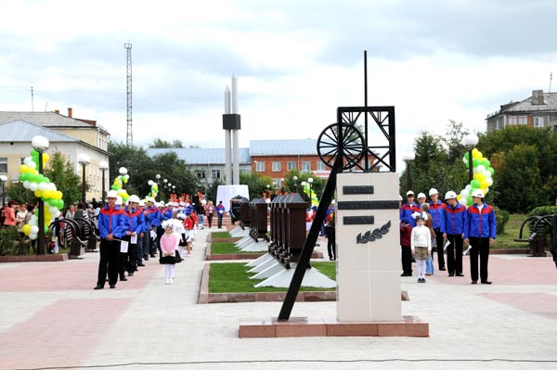
Фото 10. Угледобывающая копь - столица Алтайского округа в конце XIX века
К _ _ _ _ _ _ _ _ _ _ _ _ к _ _ _

Ответы
Ответы

- Красная Горка
- Память шахтерам Кузбасса
- Святая варвара
- Михайло Волков
- Всех скорбящих радость
- Кемеровский государственный технический университет
- Шахтовый копер
- Томская писаница
- Кузнецкая крепость
- Кольчугинская копь

